UNIVERSIDAD NACIONAL DE LA PLATA
Facultad de Periodismo y Comunicación Social
Secretaría de Investigaciones Científicas
dirección de publicaciones científicas

Seleccione la opción que corresponda según el número de autores del trabajo, complete los campos indicados y adjunte el documento mediante la opción «Añadir otro archivo» que le ofrece el sistema de gestión de la revista en el segundo paso del proceso de realización de envíos.

∎ artículo de autoría individual

DECLARACIÓN DE ORIGINALIDAD

Estimado/a editor/a:
Por medio de la presente, quien suscribe Maria Cecilia Johnson, declara ser la autora del trabajo titulado “LAS FAMILIAS COMO COPIAS: TRHA Y DESIGUALDADES REPRODUCTIVAS” y certifica lo siguiente:
1. Es un artículo original, que cumple con los requisitos de publicación solicitados por la revista.
2. Es un artículo inédito, que no ha sido publicado bajo este u otro título, ni parcial ni totalmente, en ningún otro medio o soporte.
3. Es un artículo que no ha sido remitido simultáneamente a otras revistas ni está pendiente de evaluación para su publicación en ningún otro medio.
Asimismo, expresa que todo lo expuesto en el trabajo es de su exclusiva responsabilidad.
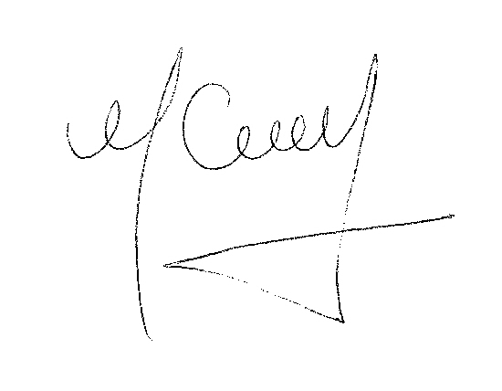
Córdoba, 6 de Diciembre de 2019

María Cecilia Johnson DNI: 32624050

